Utilización de InputBox

Para poder utilizar InputBox deberemos incluir en nuestro proyecto el fichero InputBox.cs que os adjunto.

Para ello, con el proyecto del ejercicio en el que queremos utilizar InputBox iremos al menú Proyecto->Agregar elemento existente… buscaremos el fichero InputBox.cs y lo seleccionaremos.

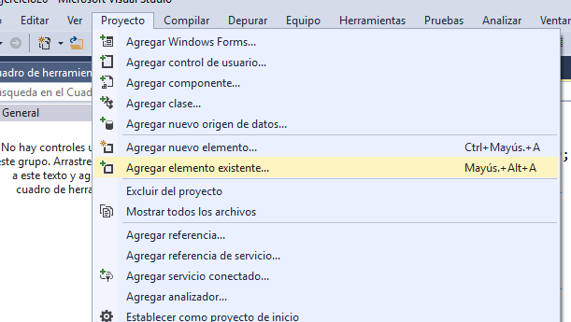

Una vez que tengamos incluido el fichero InputBox.cs debemos escribir el siguiente código en la clase que forma parte de nuestro formulario principal:

private static string InputBox(string texto)

{

InputBoxDialog ib = new InputBoxDialog();

ib.FormPrompt = texto;

ib.DefaultValue = "";

ib.ShowDialog();

string s = ib.InputResponse;

ib.Close();

return s;

}

(Continúa en la página siguiente …)

Lo haremos dentro de nuestra clase:

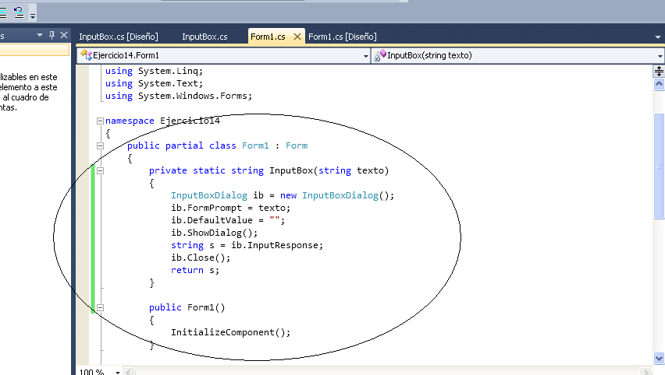

Una vez que tengamos esto montado ya podemos utilizar InputBox.

La función InputBox nos permite sacar una especie de MessageBox en el cuál podemos meter un texto y recoger su valor.

Así si en nuestro código ponemos:

string texto;

texto = InputBox("Introduzca un texto:");

nos aparecerá un cuadro de diálogo que, al darle a OK, introduce el texto en nuestra variable:

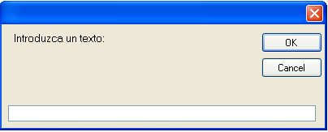

Si lo que queremos es introducir un número, como lo que devuelve la función InputBox es un texto tendríamos que transformarlo en entero o double igual que lo hacemos con los TextBox:

int num;

// Leemos un número utilizando int.Parse para convertir texto en entero.

num = int.Parse(InputBox("Introduzca un número:"));